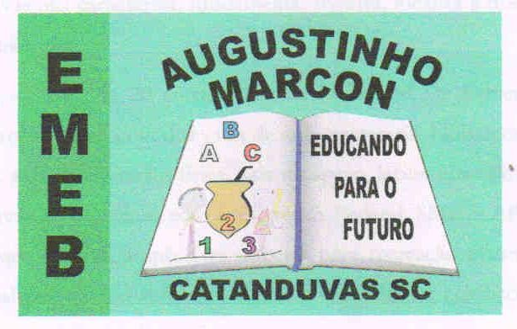 | Escola Municipal de Educação Básica Augustinho Marcon. Catanduvas, agosto de 2021.  Diretora: Tatiana Bittencourt Menegat.  Assessora Técnica Pedagógica: Maristela Apª. Borella Baraúna. Assessora Técnica Administrativa: Margarete Petter Dutra.  Professora: Jaqueline Demartini. Aluno:........................................................  Disciplina: Inglês

ATIVIDADE DE INGLÊS - 4º ANO
16/08 A 20/08.

Catanduvas, August 16th 2021
Today is Monday
At the supermarket – No supermercado
Faça a atividade 2 da página 11 da apostila – associe os alimentos aos seus ingredientes.
Faça a atividade 3 da página 11 - ouça o áudio, marque a opção correta e escreva os valores.

